Методы исследования драгоценных камней
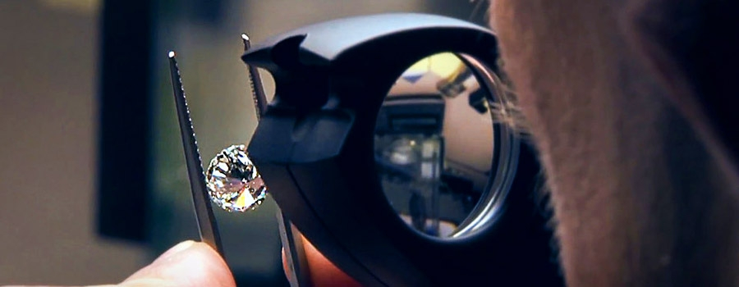
- определения механических свойств камней (твердости, хрупкости, спайности) и оптических свойств камней (прозрачности, цвета, плеохроизма, светопреломления, люминесценции)
- определения плотности камней
- микроскопические методы (оптическая, рентгеновская и электронная микроскопия)

